**Московский государственный технический**

**университет им. Н.Э. Баумана.**

Факультет «Информатика и управление»

Кафедра ИУ5. Курс «Имитационное моделирование дискретных процессов»

Отчет по лабораторной работе №4

Пешеходы

|  |  |  |
| --- | --- | --- |
| Выполнил: |  | Проверил: |
| студент группы ИУ5-71Б |  | преподаватель каф. ИУ5 |
| Белоусов Евгений |  | Черненький М. В. |
| Подпись и дата: |  | Подпись и дата: |

Москва, 2020 г.

**Цель:** научится создавать простые модели с помощью Пешеходной библиотеки. Мы создадим простейшую модель наземного павильона метро, с помощью которой наглядно покажем, как моделировать простейшие пассажиропотоки и сервисы.

1. Моделирование простого потока пассажиров

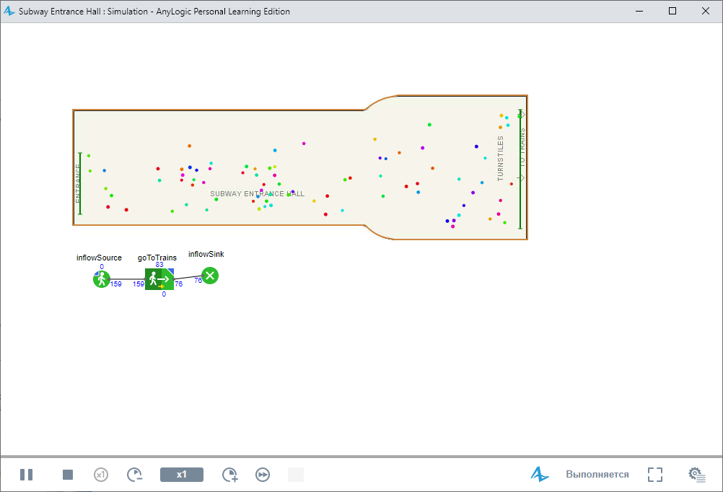

Вначале мы создадим простую модель потока людей, двигающихся внутри нашего здания.

1. Моделирование турникетов

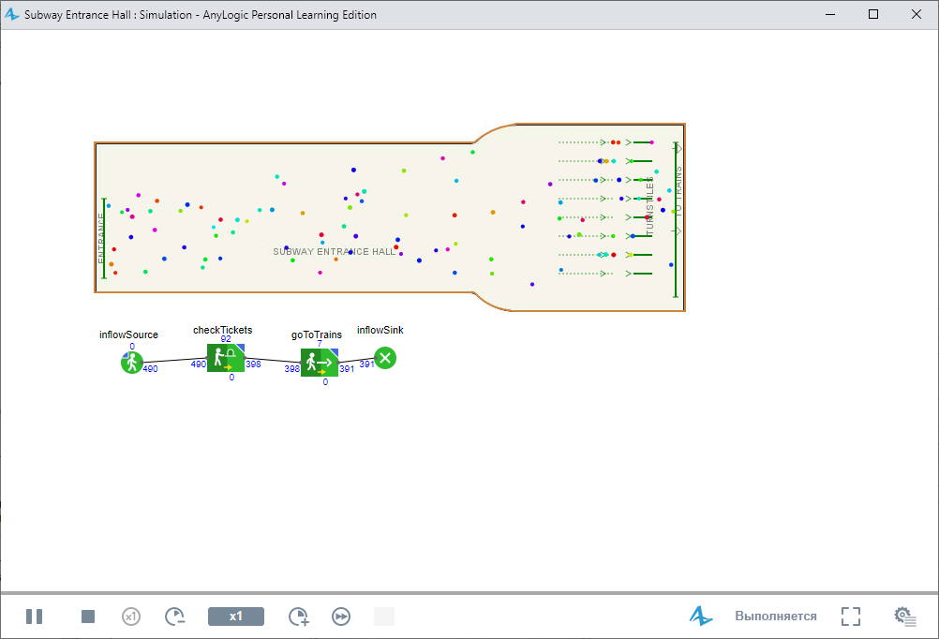

Мы хотим, чтобы пассажиры проходили через турникеты для проверки билетов до того, как они проходят на платформу отправления поездов.

1. Отображение карты плотности пешеходов

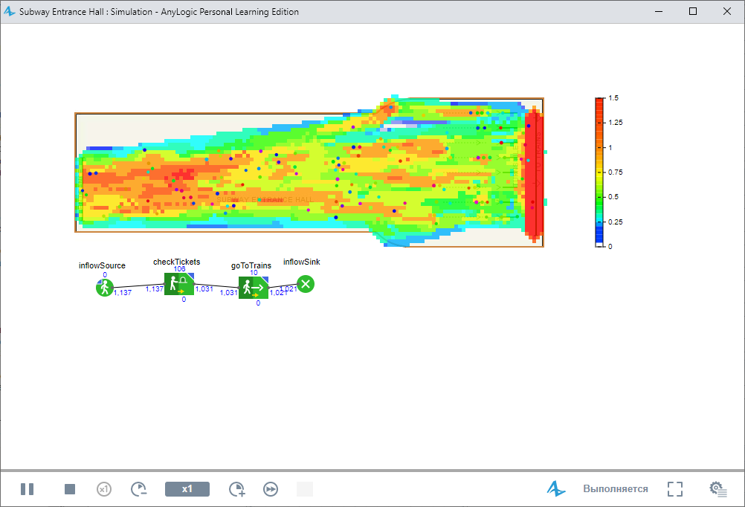

Теперь нам хотелось бы получить статистические данные этого потока. Самым значительным инструментом в моделировании пешеходов является карта плотности пешеходов.

1. Добавление автоматов продажи билетов

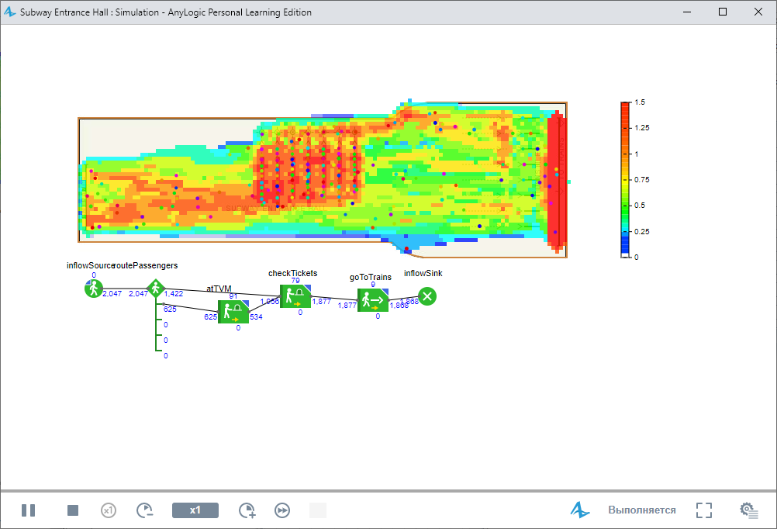

На станции могут находиться различные виды услуг продажи билетов. Небольшие павильоны метро могут быть оборудованы только автоматами по продаже билетов, а большие и просторные станции могут также иметь билетные кассы.  
  
Добавим в нашу модель автоматы продажи билетов. Создавая такую модель, нам необходимо знать количество автоматов, требуемое для того, чтобы успешно обслужить такое количество пассажиров; также, мы сможем найти самое подходящее место расположения автоматов, чтобы минимизировать пересечения потоков пассажиров и образование толп.